La PressoTerapia per i glutei

Può sicuramente facilitare il rassodamento dei glutei, ma solo ove vi siano inestetismi causati da cellulite o ritenzione idrica, o da alcune delle altre cause guaribili con la stessa PressoTerapia. In questo senso,dunque l’obiettivo, è quello di stimolare il sistema di circolazione linfatico e del sangue per drenare al meglio i liquidi ivi depositati.
I liquidi che ristagnano in queste zone, infatti, contribuiscono a peggiorare la situazione estetica del corpo femminile,specie nella zona delle cosce e dei glutei; la PressoTerapia permette invece di eliminare tali liquidi che ristagnano, migliorando visibilmente la situazione estetica di cosce e sedere. I glutei sono un’altra di quelle zone delicate cui le donne devono prestare molta attenzione:
la Bellezza di un lato B sodo, sostenuto, senza smagliature o segni di cellulite, fa la differenza.
Il trattamento è utile per rendere più sodo i glutei, e combattere la cellulite che si deposita. Pare allora opportuno analizzare passo a passo il funzionamento di tale trattamento in una zona così importante. Di solito, la guaina per il macchinario che è appositamente pensata per tale zona è quella pensata per l’addome, che si protende infatti fino a ricomprendere o glutei.
E’ chiaro comunque che non sarà sufficiente sottoporsi a un unico intervento, essendo invece necessario sottoporsi a cicli periodici di PressoTerapia .

B e a u t y & R e l a x

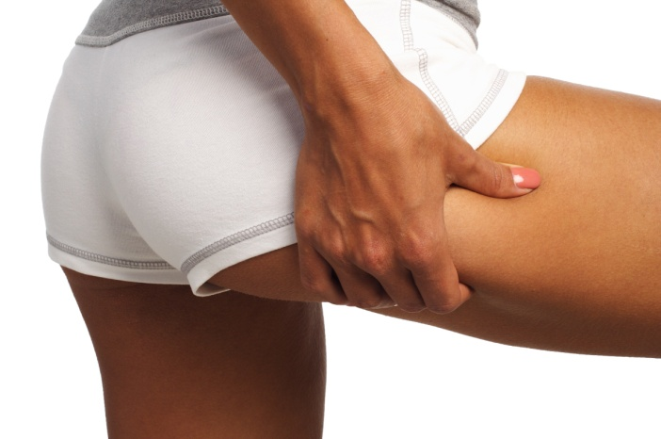

I Nemici peggiori della Cellulite:

PRESSOTERAPIA
ULTRASUONI
RADIOFREQUENZA
INFRAROSSI
ATTIVITA’ FISICA
ALIMENTAZIONE CORRETTA

La PressoTerapia

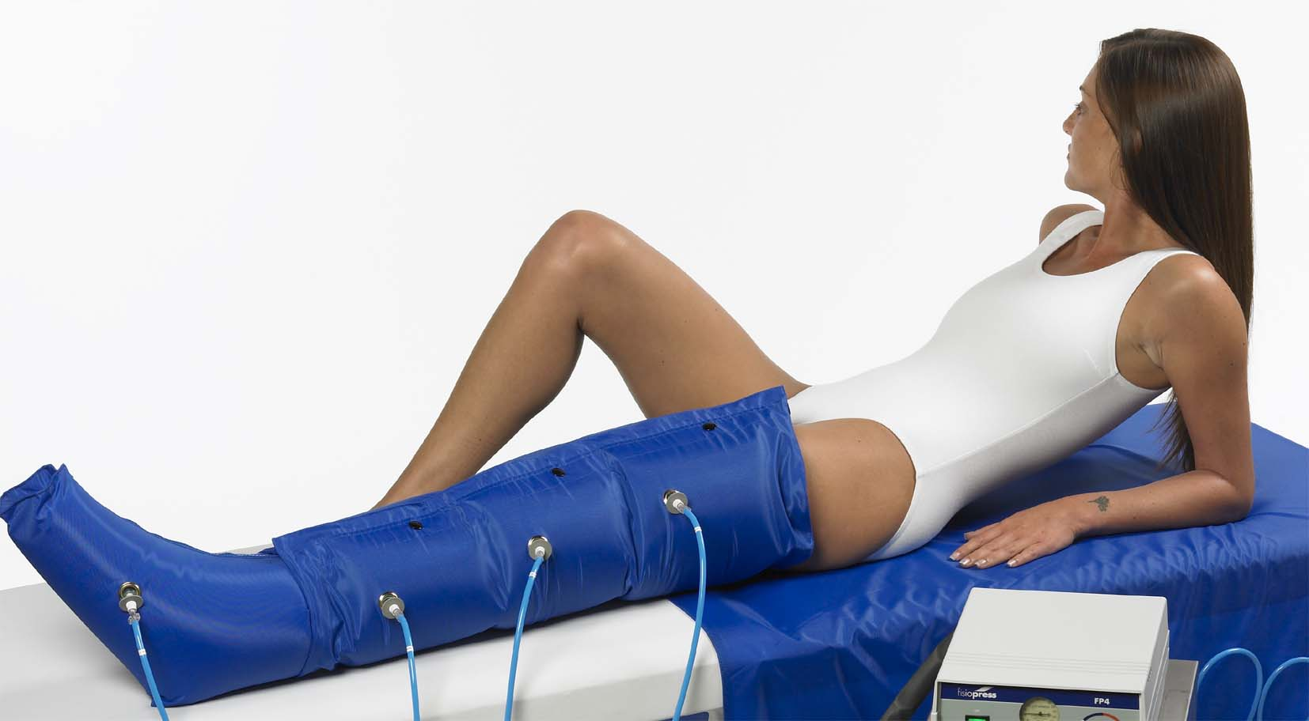

B e a u t y & R e l a x
www.ibarberini.com

Via F.Ozanam, 45
0658233871 0658200120

Parliamo di Cellulite

La Cellulite è un disturbo che interessa l’ipoderma, un tessuto che si trova al di sotto del derma di natura prevalentemente adiposa.
E’ causata dalla degenerazione della microcircolazione del tessuto adiposo con conseguente alterazione delle sue più importanti funzioni metaboliche.
Spesso presenta un carattere familiare e compare generalmente dopo la pubertà, con accentuazione e recrudescenza durante la gravidanza, e la menopausa, interessa principalmente cosce, glutei ginocchia e caviglie.
La conseguenza di questa generazione del tessuto è l’Ipertrofia, ovvero un aumento di volume delle cellule adipose, della ritenzione idrica e della stasi di liquido negli spazi intercellulari. Il primo stadio della cellulite ha la sua origine proprio in questi micro-squilibri: le cellule e i capillari, infatti, per compensare la ridotta disponibilità di ossigeno possono reagire aumentando in modo abnorme la permeabilità della propria membrana, che diventa così più sottile e più fragile. A causa di piccolissimi traumi questa si può rompere, provocando la fuoriuscita di grasso che va ad infiltrarsi in aree sempre più estese del lobulo adiposo, bisognerebbe intervenire in modo da favorire il riassorbimento del grasso: questo sarebbe possibile eliminando le cause che hanno provocato il rallentamento del flusso sanguigno. Se ciò non avviene, l’organismo reagisce isolando le zone in cui è stata alterata la struttura delle cellule dei lobuli, dando origine al secondo stadio della cellulite.
In questa fase avviene la produzione di nuove fibre di collagene che hanno il compito di incapsulare le zone colpite. Il terzo stadio è caratterizzato dalla formazione dei noduli che diventano sempre più grandi e dolenti al tatto, e, nei casi più gravi, si può raggiungere addirittura il quarto stadio, con un peggioramento di questi sintomi, aggravati da segni di insufficienza circolatoria ( che risultano accentuati in caso di sovrappeso )

Cos’è la PressoTerapia

La PressoTerapia è un trattamento efficace per ripristinare la corretta funzionalità della circolazione venosa e linfatica, aiutando a ridurre il gonfiore e la ritenzione idrica.
Questa tecnica consente di tonificare i tessuti, riducendo gli inestetismi della cellulite e purificare l’organismo.

Il Trattamento è utile per:

Ritenzione Idrica
Sovrappeso
Tonificazione dei tessuti
Rimodellare il Corpo
Perdere liquidi e peso
Inestetismi provocati da cellulite

La PressoTerapia contro la ritenzione Idrica

Le statistiche,le esperienze e le parole degli specialisti ci svelano come la PressoTerapia sia una metodologia efficace di risoluzione del problemi di ritenzione idrica.
Il progressivo gonfiamento e sgonfiamento delle guaine della macchina, permette infatti la stimolazione del sistema circolatorio sia linfatico che del sangue. Tale stimolazione permette di rafforzare la circolazione e il movimento dei liquidi, specialmente di quelli ristagnanti che danno adito e causa a molteplici problemi, sia estetici che medici. Questo permette dunque, anche di favorire l’eliminazione degli stessi liquidi, spostandoli nelle sedi a ciò dedicate.

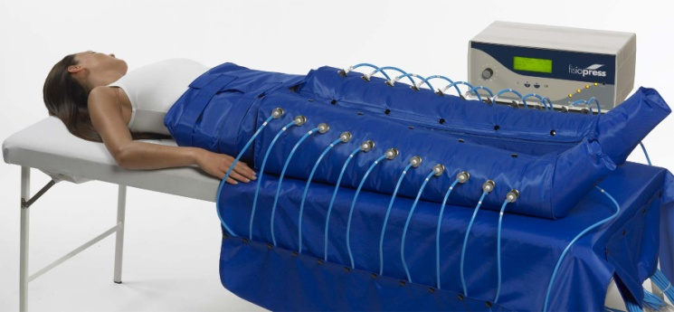

La PressoTerapia, è sconsigliata :

Presenza di Neoplasie nella zona da trattare, presenza di infezioni, o eritemi /dermatiti, a chi soffre di insufficienza arteriosa cardiaca, a chi soffre di tromboflebiti, oppure trombosi venosa profonda, chi abbia subito interventi per innesto di pelle.

